C# .NET - Anotações

­­­­

**Configurações projeto para estudo**

* Donet sdk 5.0
* Injeção de dependencia
* Fazer validações com extensão fluent validator
* Conectar com Banco de dados
* Autenticação JWT
* Mapper
* Banco PostgreSQL ou qualquer outro

Padrão de Arquitetura:

* O que a prud usa 🡪 (MVC)
* Utilizar Padrão Mediator (substitui MVC)

# Fontes:

O Padrão Mediator 🡪 <https://www.youtube.com/watch?v=SfKqm0QGxkw>

Udemy curso sobre API REST 🡪 <https://ibm-learning.udemy.com/course/restful-apis-do-0-a-nuvem-com-aspnet-core-e-docker/learn/lecture/10826558?start=150#overview>

<https://github.com/leandrocgsi/RestWithASP-NET5Udemy>

https://github.com/leandrocgsi/AspNetCore5Playground/

Contents

Fontes: 1

Padrões de projetos 3

Framework MVC (Model View Controler) 3

Mediator 4

Webservice 5

SOAP 5

RESP 5

Request 6

Response 6

Parâmetros 6

Path parameters 6

Header Params 7

Body Params 7

HTTP Status Codes 8

HTTP Status Code 9

CRUD - Verbos HTTP e aplicação em REST 11

HATEOAS 11

Documentação Swagger 12

Autenticação (JWT) 13

JWT (JSON Web Token) 13

Versionamento 14

Scaffold Na Linha de Comando 15

Boas Práticas 15

Pastas do pojeto e respectivas funções 16

Program 16

Startup 16

Postman 16

Conexão com Banco 18

Propriedades de conexão com a base de dados 21

# Padrões de projetos

## Framework MVC (Model View Controler)

padrão de projeto (Arquitetura de desenvolvimento geralmente usada para aplicações web)

3 camadas

**Model**

1 camada 🡪 model (representa o modelo de dados da aplicação, mapear retorno do banco)

* Regras de negócio
* Entidades
* Camada de acesso a dados

**View**

2 camada 🡪 view pagina do site, cada pagina é uma view

* Vizualização de aplicação
* Renderizar a página como resposta da requisição
* javaScript, css, html, template engine

**Controller (configurado na classe Startup)**

3 camada 🡪 Controller (atravez da controler vamos controlar toda a aplicação, ela conversa tanto com a view quanto com a model) gerencia todo o back

* Faz o intermédio de todo o fluxo
* pedir para o model informações da base de dados, pega essas informações trabalha e joga na view
* coordenador do fluxo da aplicação

**Explicação do funcionamento:**

Browser (gera a requisição a partir de URL), requisição bate no web service (ex tomcat, apache, etc) a apartir da url o web service vai saber pra onde devera redirecionar

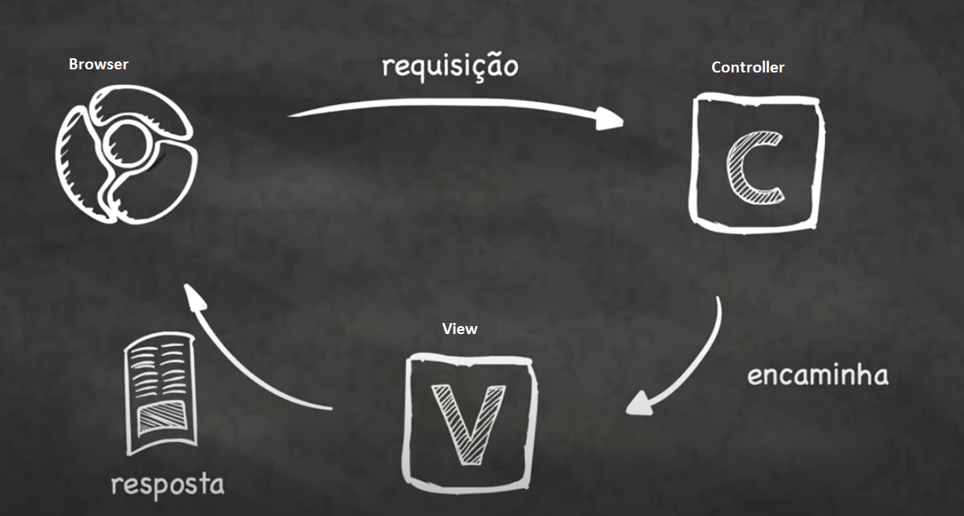

## Mediator

Define um objeto que encapsula como um conjunto de objetos interage.

O mediator promove o acplamento fraco ao evitar que os objetos se refiram explicitamente uns aos outros, permitindo que você varie suas interações

**Objetivo:**

* Definir um objeto que encapsula como outros objetos interajem entre si.
* Promove o baixo acoplamento evitando que os objetos refiram-se uns aos outros.
* Permite alterar a interação independente.

**Sistema Sem Mediator**

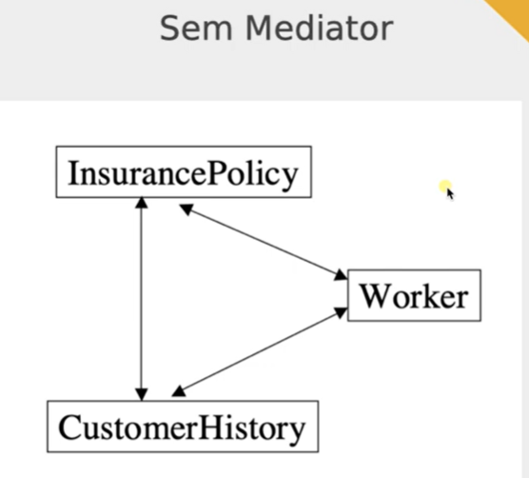

**Sistema com Mediator**

Ajuda a separa um sistema em processos de negócio e em objetod do domínio

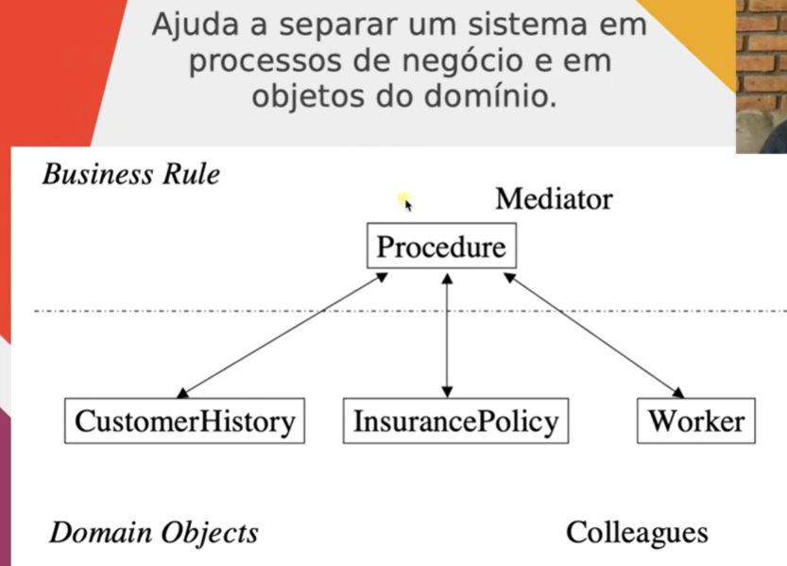

# Webservice

solução utilizada na integração de sistemas e na comunicação entre aplicações diferentes.

Um Web Service sempre precisa de uma rede para o seu funcionamento enquanto uma API não precisa. Uma API facilita a interface direta com um aplicativo enquanto que um Web Service é uma aplicação.

## SOAP

http chamada rpc trafegando xml

## RESP

requisições http e suporta difirentes tipos de arquivos

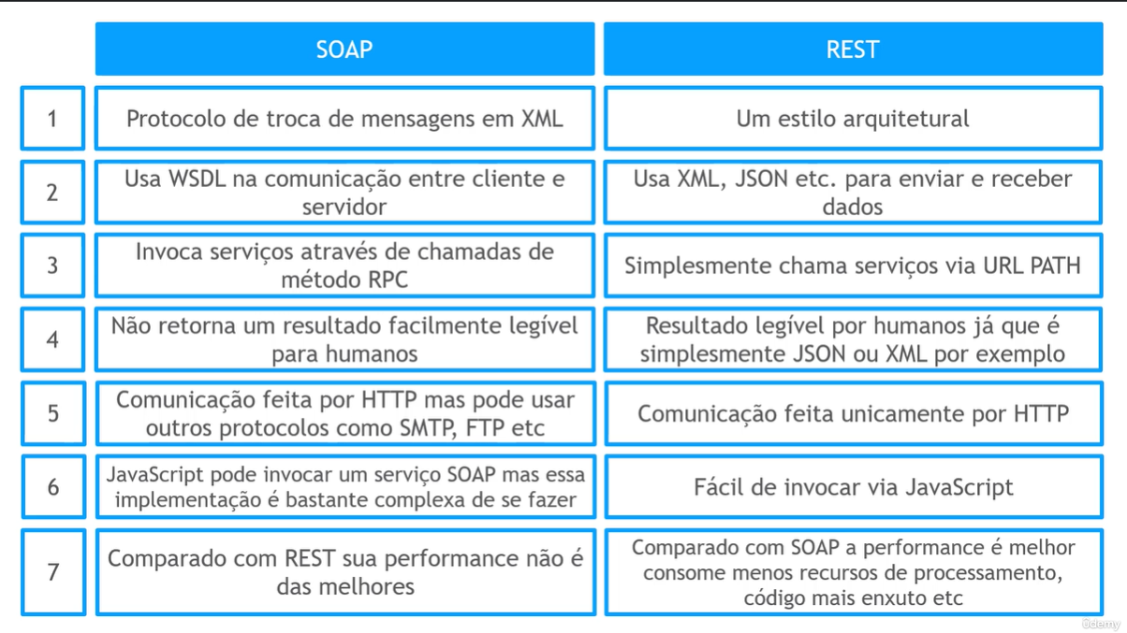

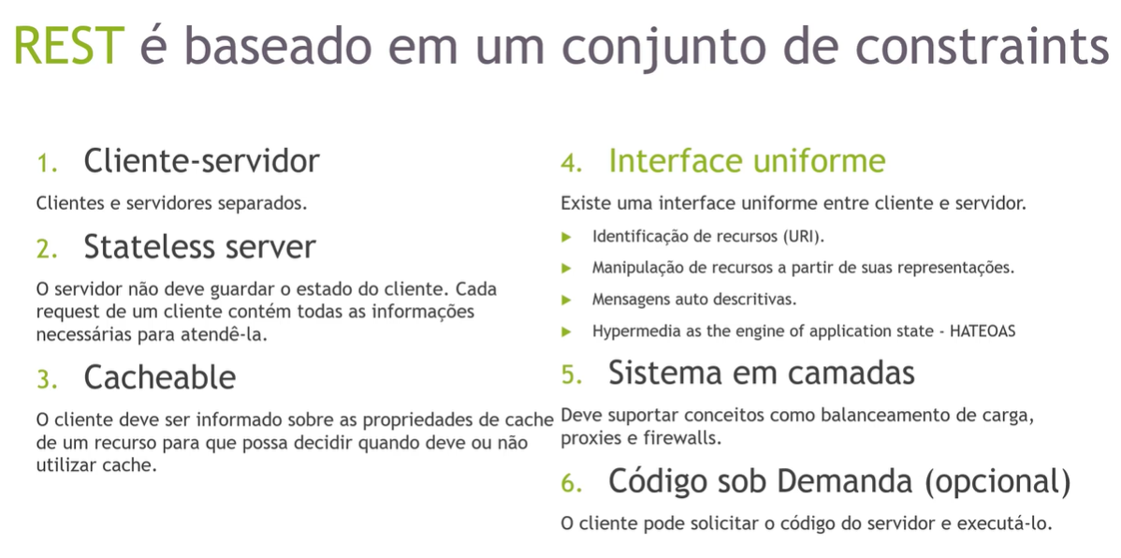

## Request

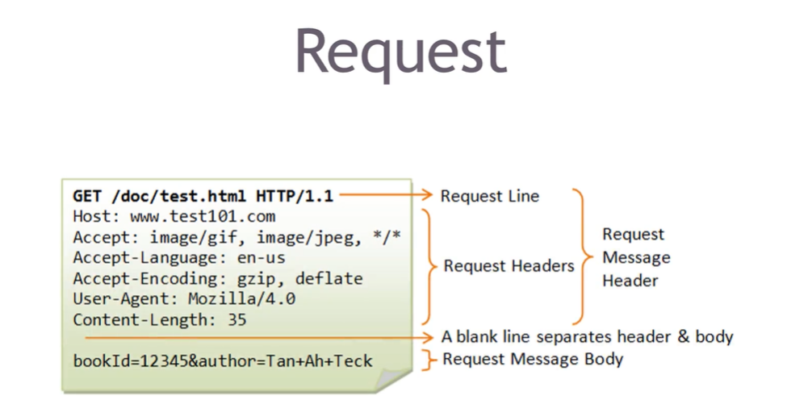

## Response

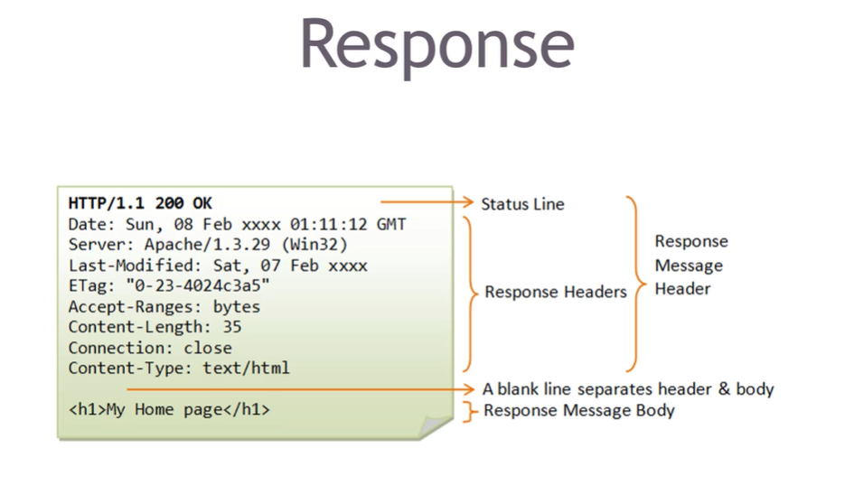

# Parâmetros

## Path parameters

🡪 obrigatório parametros passados pel URL

Ex.:

URL que permite recuperar lista de livros paginada

Possuí 🡪 sort (pode ser setado asc para uma ordenação ascendente, 10 pra uma pagina com 10 itens etc), page size, current page



Query params 🡪 opcional parametros passados pel URL



## Header Params

Enviados no cabeçalho da requisição, não podem ser enviados diretamente via browser, é usado Postman

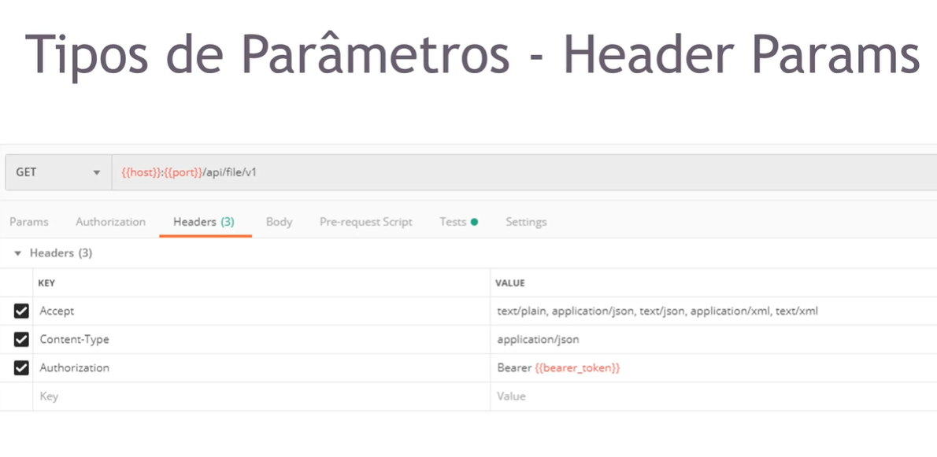

## Body Params

* Parametros via body são usados para enviar dado complexos de um recurso
* Podem estar formatados e Json ou qualquer outro formato
* Os parametros via body são mais usados para enviar requisições do tipo get, put e post.

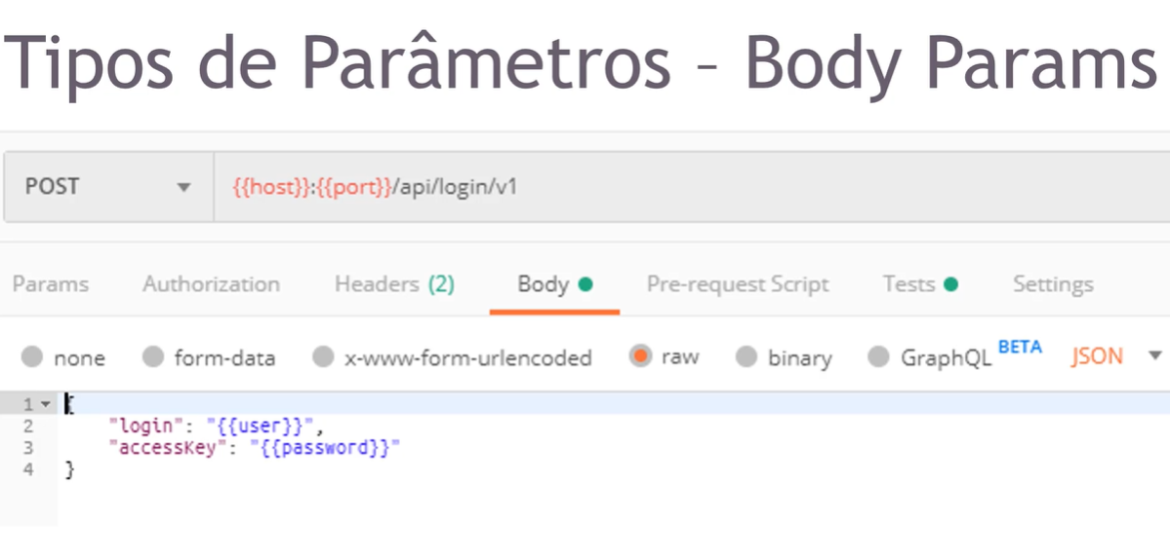

# HTTP Status Codes

Como a API responde após o processamento de uma requisição

* 1xx Informacionais
* 2xx Sucesso
* 3xx Redirecionamento
* 4xx Erro de Client
* 5xx erro de Server

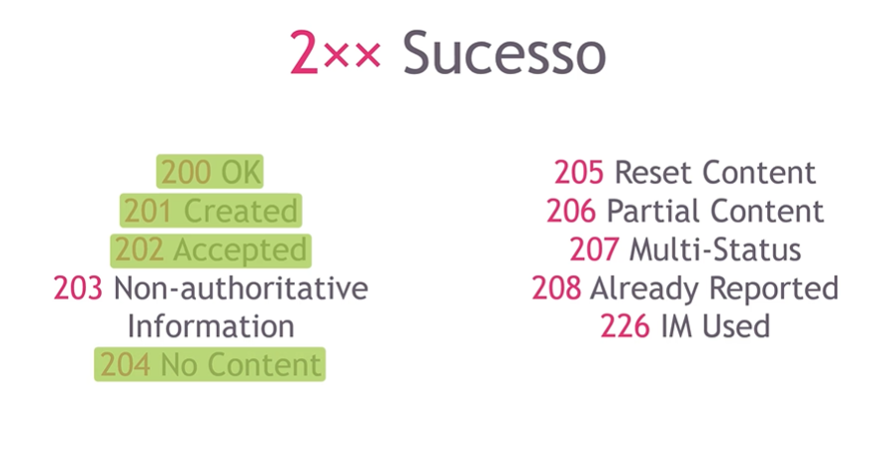

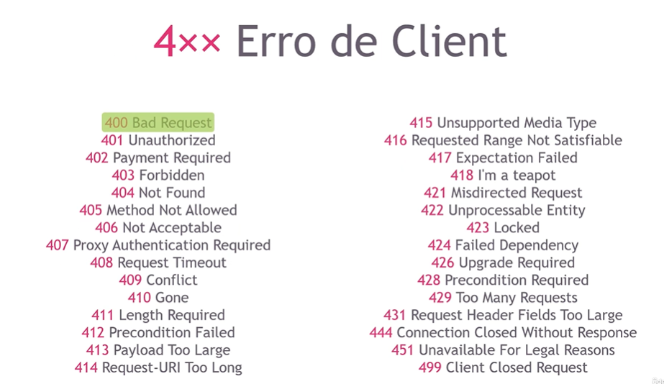

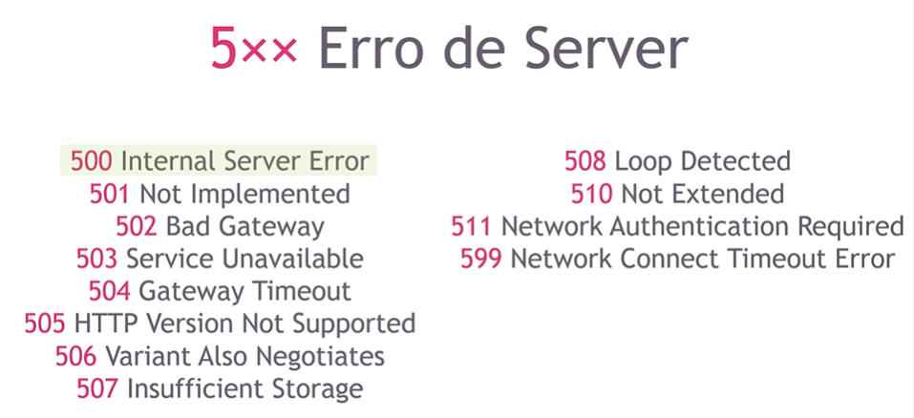

## HTTP Status Code

* **200 OK** – Request de criação ou deleção executada com sucesso.
* **201 Created** – Criação de uma fila, tópico, fila temporária, tópico temporário, session, producer, soncumer, listener, queue browser ou mensagem realizada com sucesso.
* **204 No Content** – deleção de uma fila, tópico, sessão, producer ou listener bem sucedida mas sem retirno de conteúdo.
* **400 Bad request** – O path informado está em um formato incorreto, um parâmetro ou valor do corpo da requisição não está formatado corretamente mas pode estar inválido (por exemplo, o ID informado não existe – NullPointerException, o conteúdo reornado é muito grande ou o ID informado já está em uso).
* **401 Unauthorized** – O cliente não tem autorização para executar requisições na operação em questão.
* **403 Forbidden** – O cliente não tem permissão para executar requisições na operação em questão.
* **405 Method Not Allowed** – O usuário não tem permissão de acesso ao path
* **409 Conflict** – Um objeto já foi criado com as mesmas informações.
* **500 Internal Erro de Server** – Ocorreu uma falha no servidor, podendo ser desde uma falha no SQL por exemplo.

## CRUD - Verbos HTTP e aplicação em REST

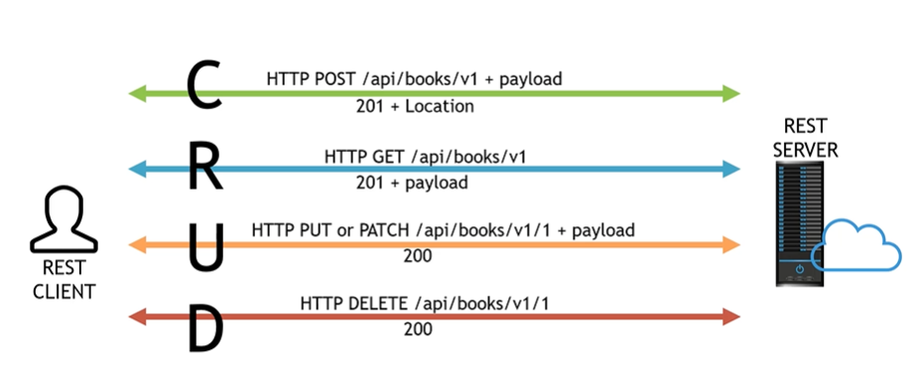

## HATEOAS



Constraint arquitetural de aplicações REST

Api HATOES provem informações que permite navegar entre os endpoint de forma dinâmica pois possui links junto as resposas.

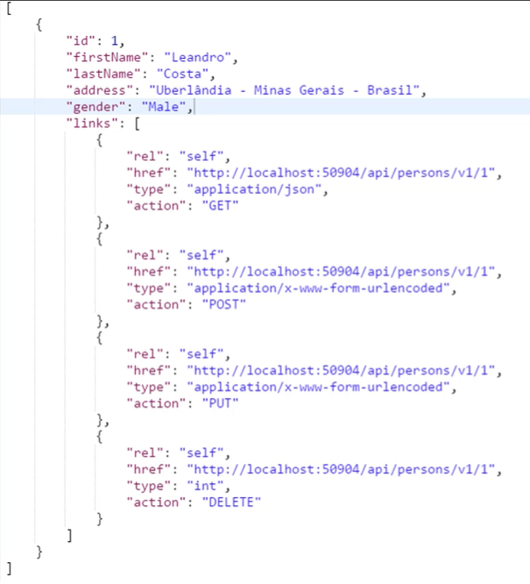

# Documentação Swagger

O Swagger é um framework composto por diversas ferramentas que, independente da linguagem, auxilia a descrição, consumo e visualização de serviços de uma API REST.

No framework Swagger, existem ferramentas para os seguintes tipos de **tarefas**a serem realizadas para o completo desenvolvimento da API de um serviço WEB:

* Especificação
* Implementação
* Teste

Para auxiliar na utilização da API, o Swagger dispõe de ferramenta para deixar a visualização mais intuitiva, permitindo também que interajam com a API.

O Swagger permite criar a documentação da API de 3 formas:

* 1- **Automaticamente**: Simultaneamente ao desenvolvimento da API é gerada a documentação.
* 2- **Manualmente**: Permite ao desenvolvedor escrever livremente as especificações da API e as publicar posteriormente em seu próprio servidor.
* 3- **Codegen**: Converte todas as anotações contidas no código fonte das APIs REST em documentação.

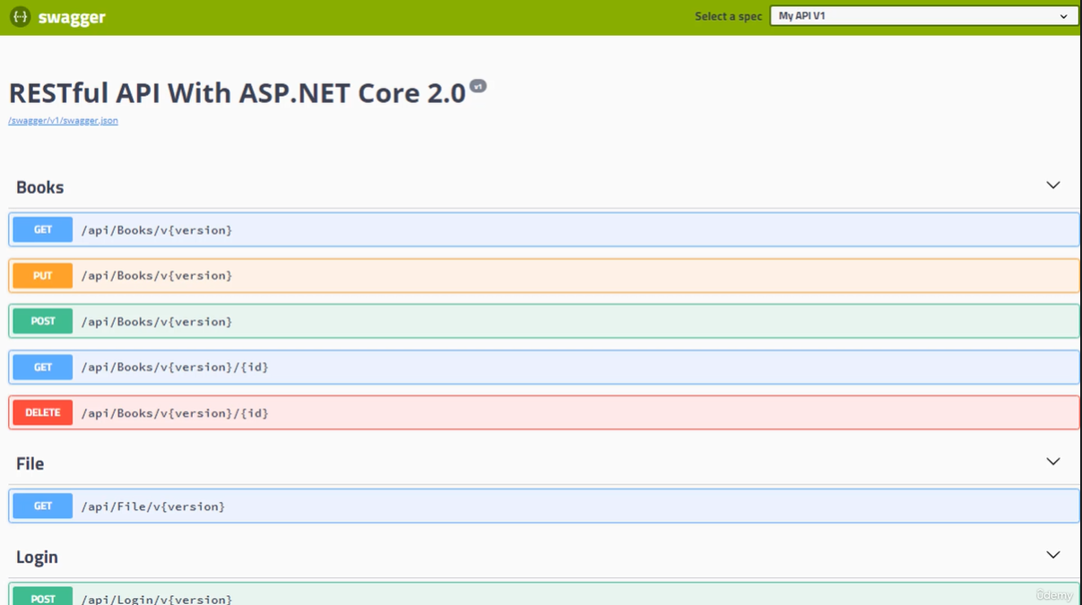

# Autenticação (JWT)

## JWT (JSON Web Token)

* Um acrônimo para JSON Web Token
* Utilizando JSON para a comunicação dos dads do token;
* É um recurso para autorização, e não autenticação;
* Após a autenticação o token é enviado pelo sistema;
* E então com base no token verificamos o que o usuário pode ou não acessar;
* token é criptografado, precisamos decodificar na parte do back-end;

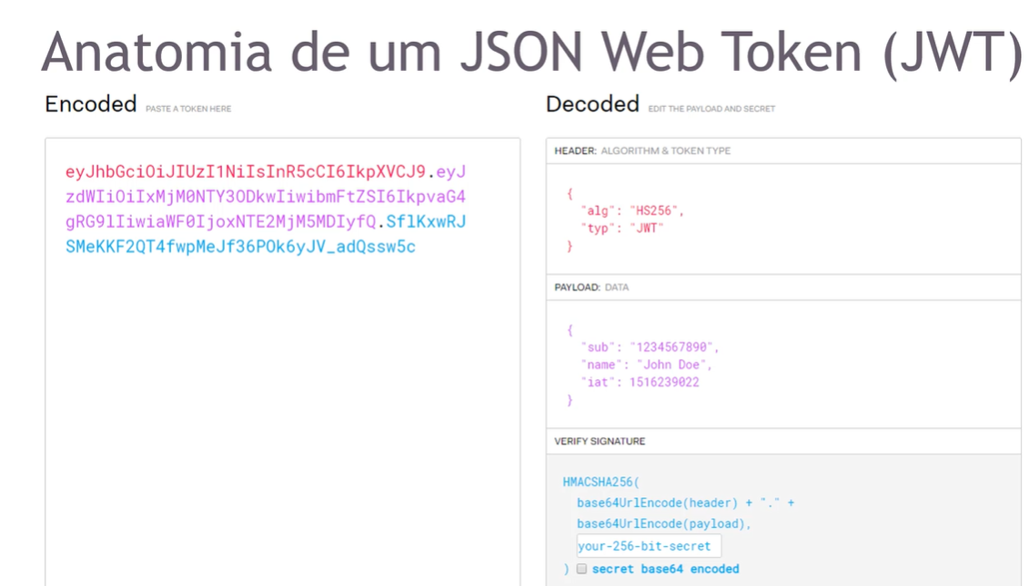

* Header 🡪 cabeçalho
* Payload 🡪 informações
* Verify Signature 🡪 assinatura que define se é ou não valido

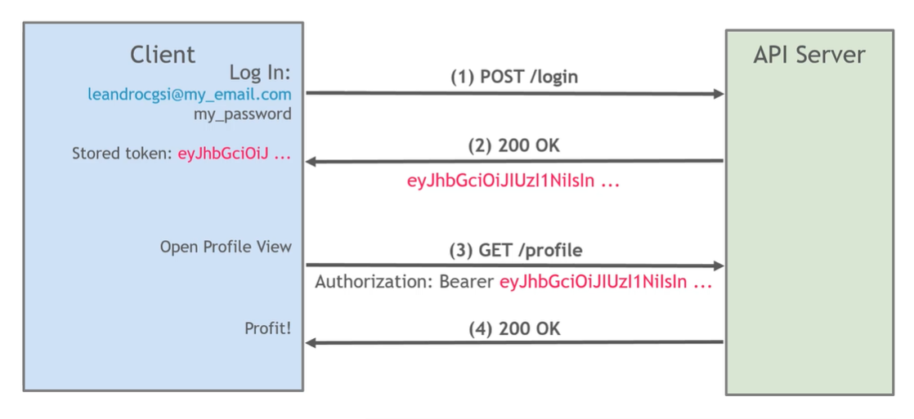

# Versionamento

Versionamento por URL

* Subdominio
* Path

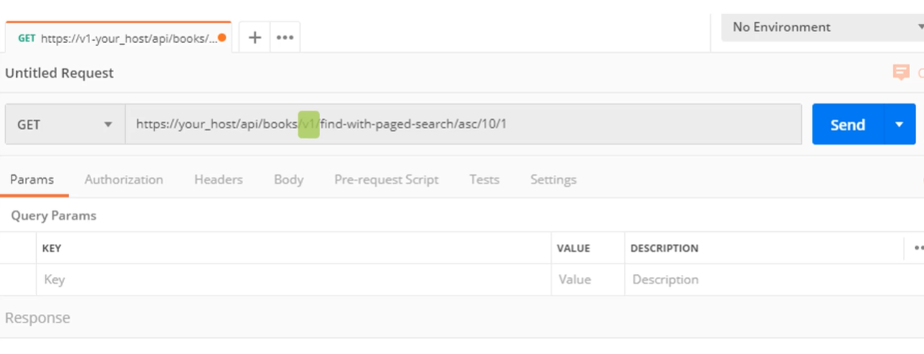

* Query string

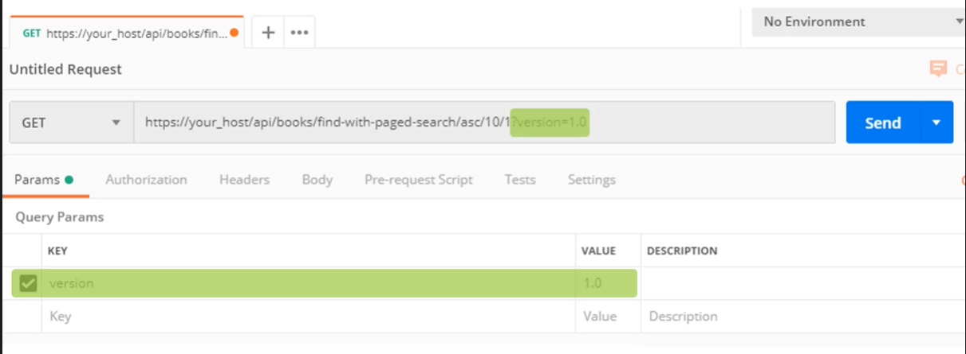

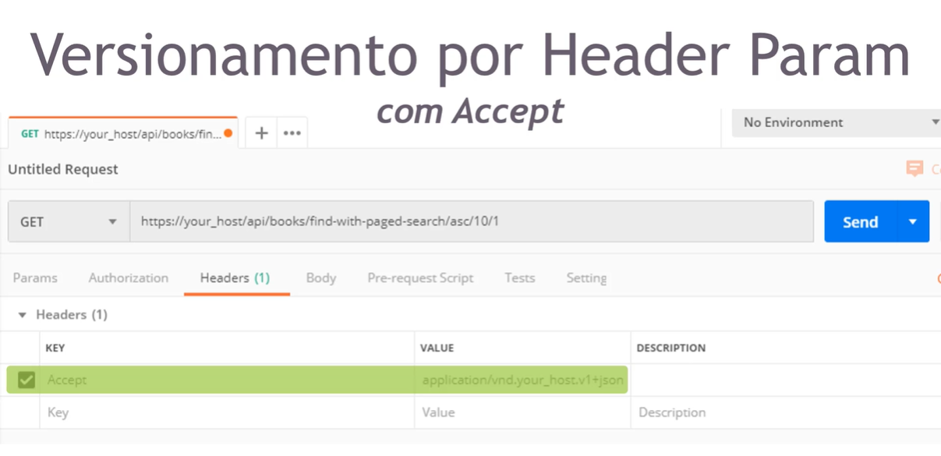

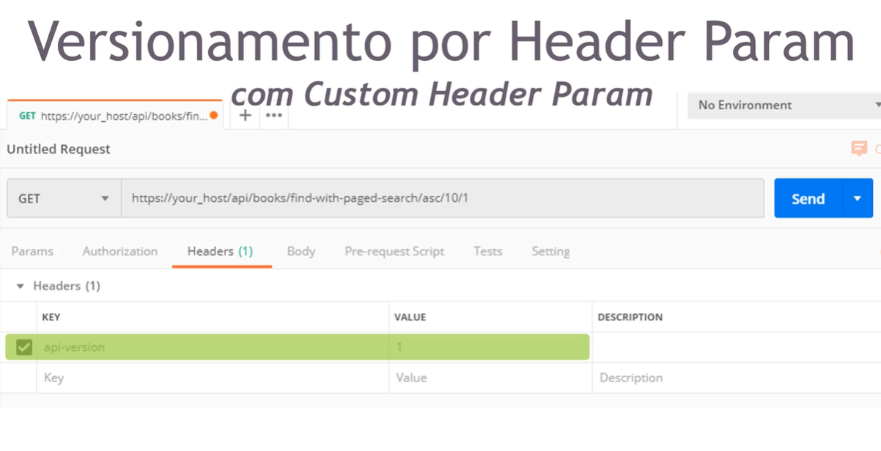

## Scaffold Na Linha de Comando

Função: mais de um projeto na mesma solução

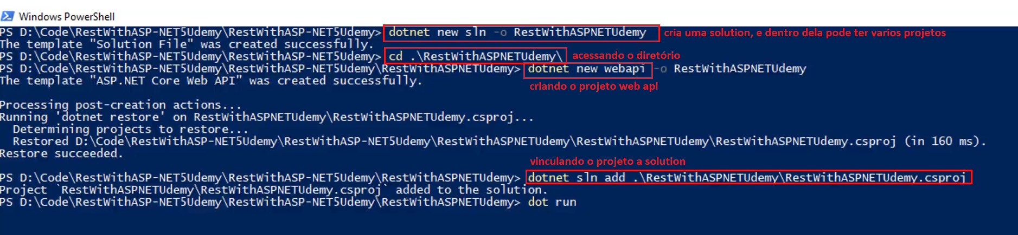

# Boas Práticas

* Paginação
* Filtros
* Definir recursos lógicos
* Tolerância a falhas
* Cache
* Conectividade
* Timeouts
* Documentação
* Utilizar SSL
* Versionamento
* Teste e validação
* Self-service
* Permitir Exportações
* i18n/Globalização
* Notificações
* Limite de campos
* Monitoramento

# Pastas do pojeto e respectivas funções

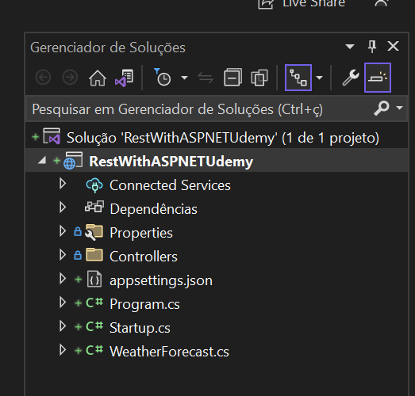

## Program

Configurações do host

## Startup

Coniguração dos controller, roteamento, autorização, endpoints

Onde adiciona o swagger

# Postman

Teste e consumo de API

Teste com mocks:

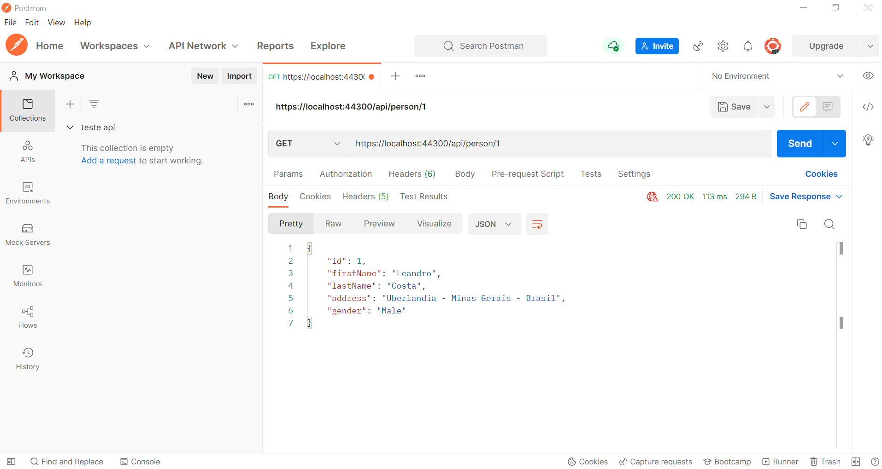

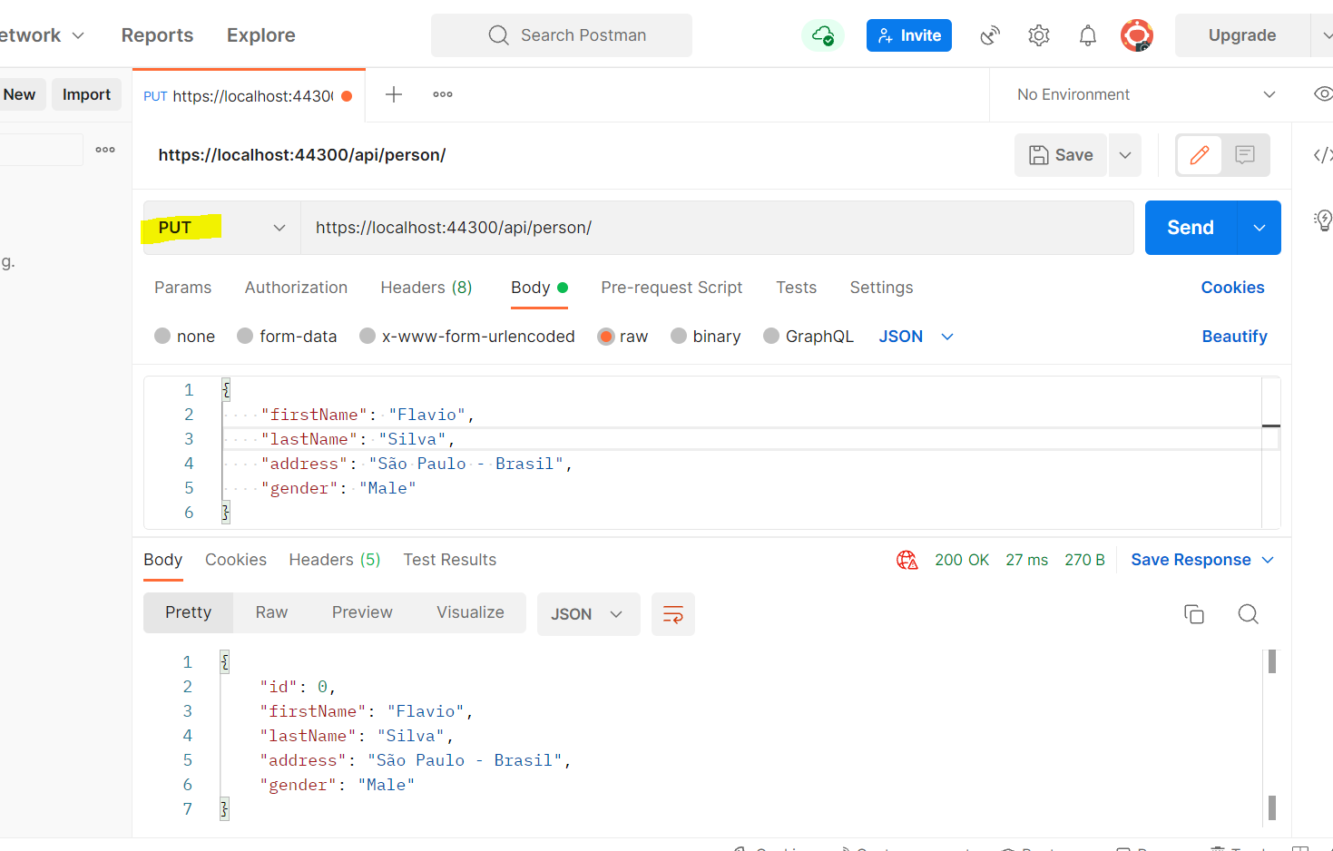

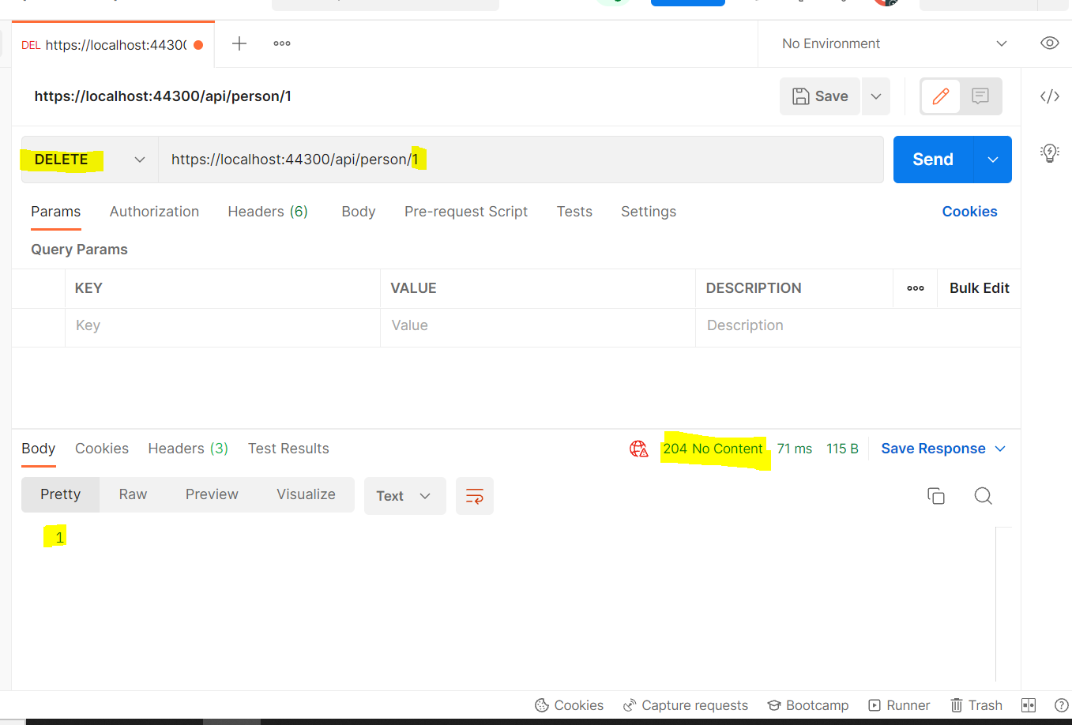

# Conexão com Banco

Utilizando HeidiSQL

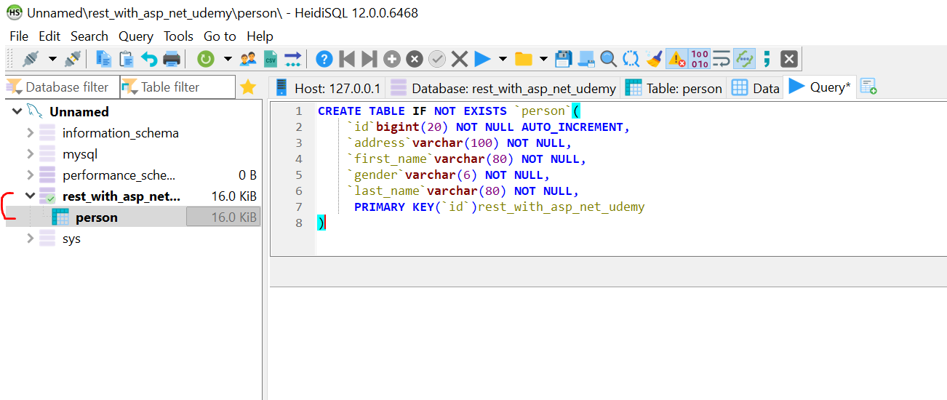

Criada nova pasta rest_with_asp_net_udemy e dentro dela a tabela person

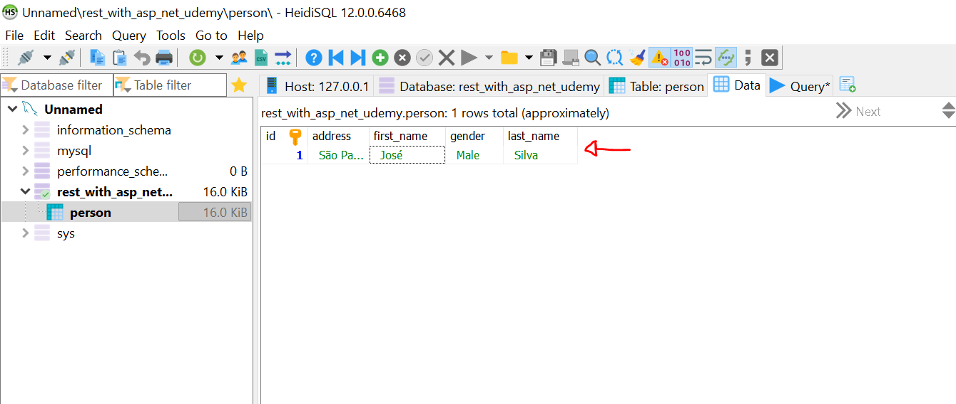

Adicionado uma nova pessoa na tabela person

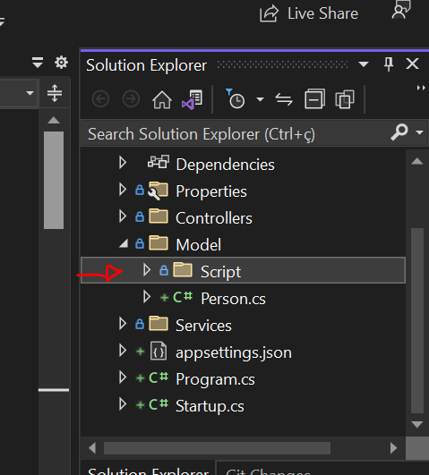

Criando pasta Script dentro da Model

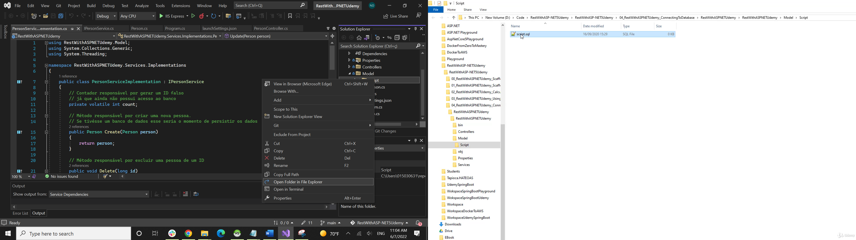

Abrindo a pasta script no explorador de arquivos

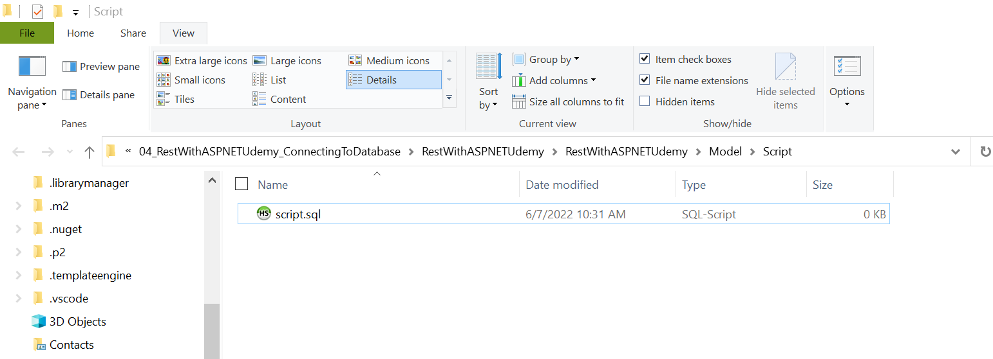

Visual studio não tem como adicionar um script, nesse caso foi adicionado direto na pasta raiz

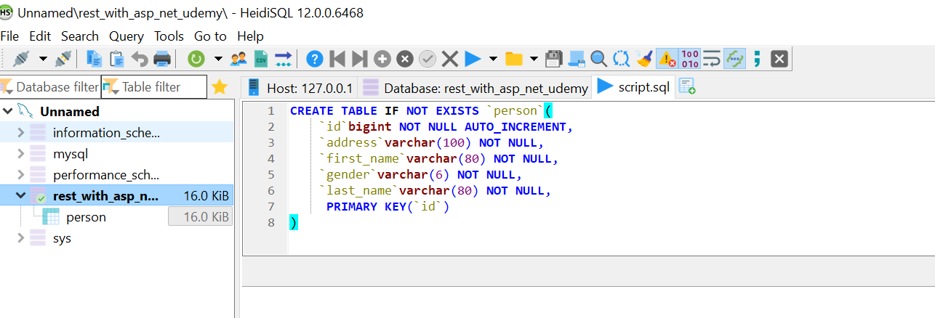

Abrir o arquivo criado e colar o script

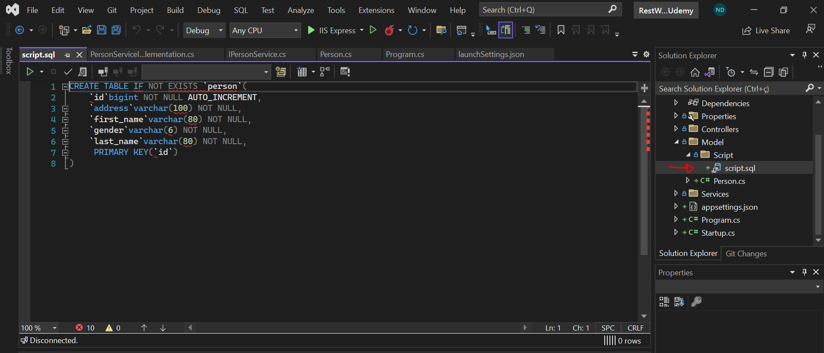

Backup do script

## Propriedades de conexão com a base de dados

Adicionando dependencias ao projeto

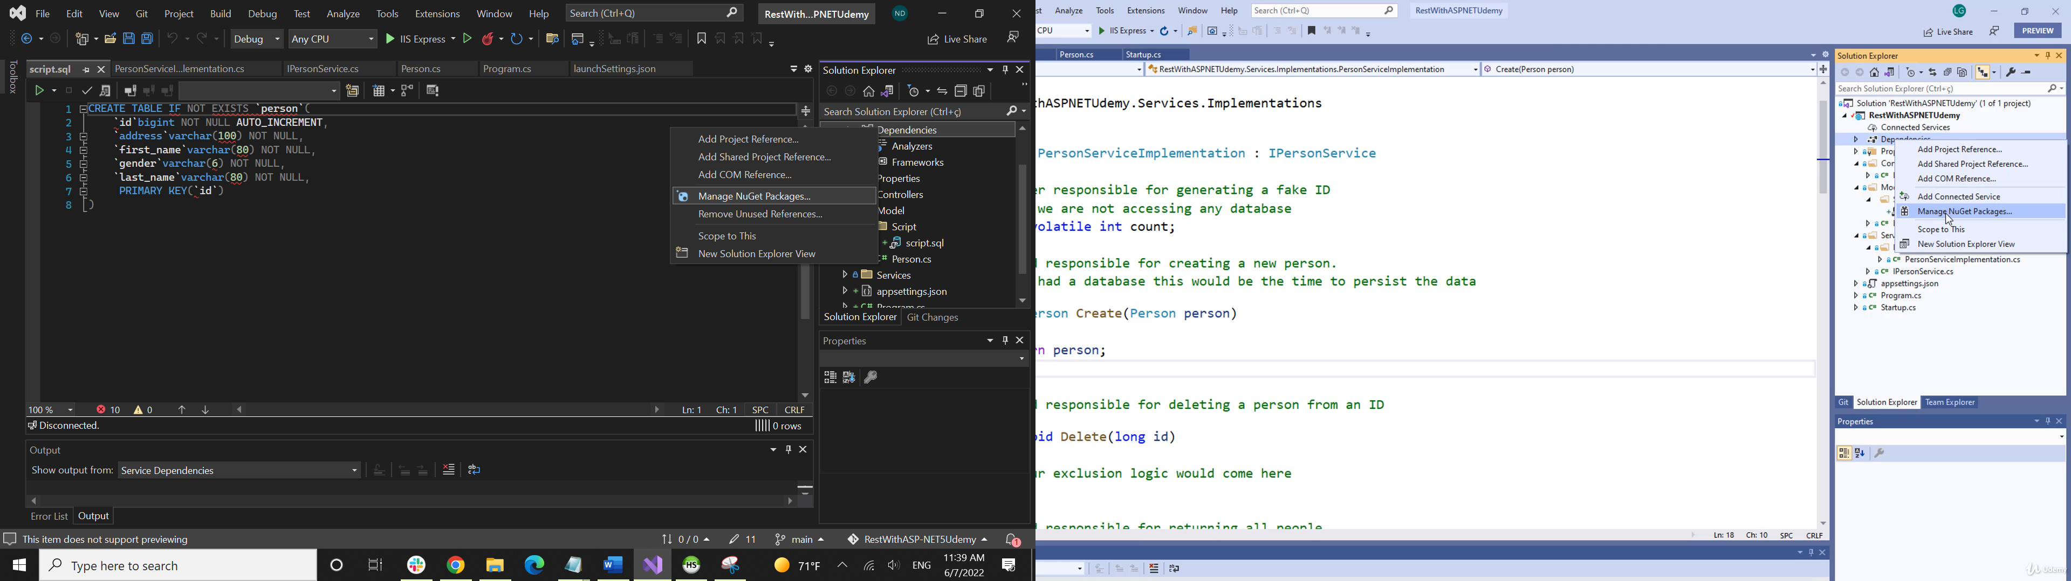

NuGet 🡪 gerenciador de pacotes/bibliotecas para .NET

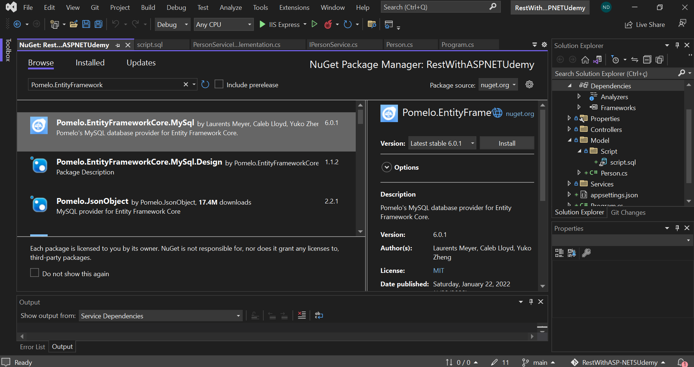

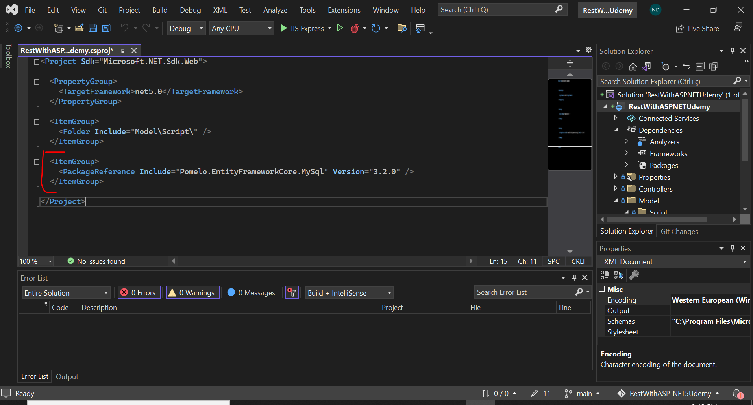

Instalar Pomelo.EntityFramework.MySql

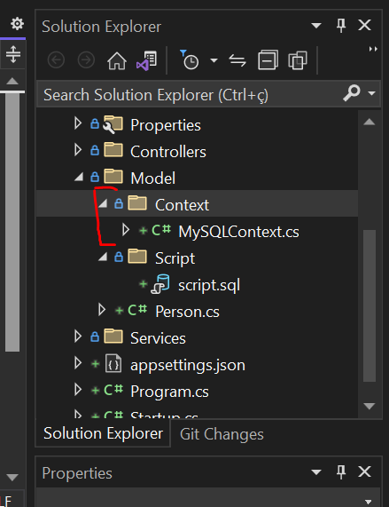

Criar pasta Context e dentro class MySQLContext

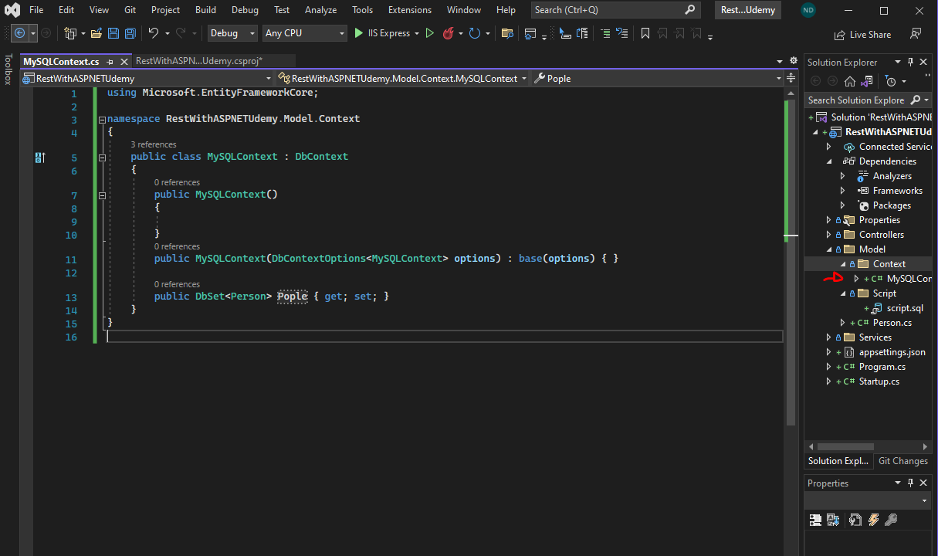

Configuração da classe MySQLContext

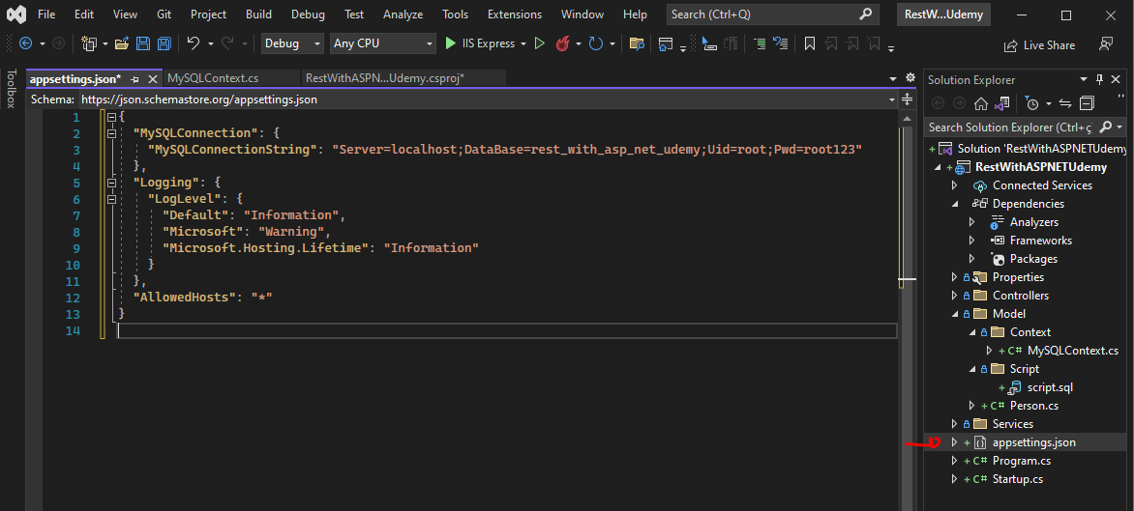

Adicionando URL de conexão no arquivo JSON